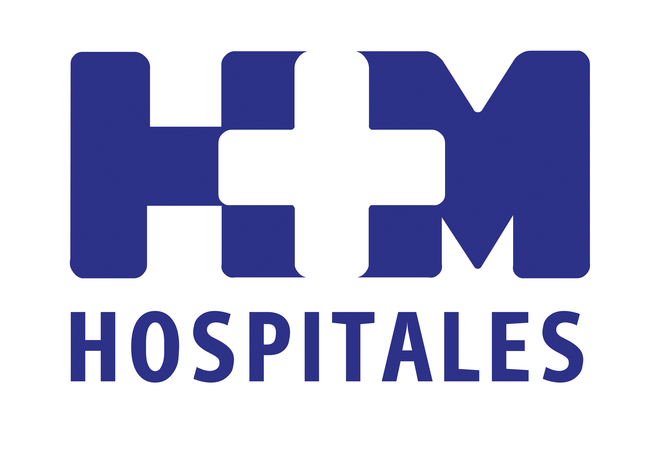

Un stand informativo del grupo permitió también a los asistentes informarse sobre el concepto de asistencia oncológica basado en la innovación que representa el CIOCC

PROFESIONALES DE HM HOSPITALES PARTICIPARON EN LOS COLOQUIOS SOBRE CÁNCER GINECOLÓGICO, DE PÁNCREAS, DE MAMA Y DE PULMÓN EN EL VIII CONGRESO DE PACIENTES CON CÁNCER

- Por tercer año consecutivo, HM Hospitales colaboró en el congreso, que visitaron más de 3.000 personas, con un stand informativo y la participación de cinco profesionales en varias mesas redondas sobre diversos tipos de cáncer y aspectos generales de la enfermedad

- La frecuencia con la que las pacientes deben hacerse las revisiones ginecológicas y la importancia de las unidades multidisciplinares fueron ideas destacadas en el coloquio sobre cáncer ginecológico

- En cáncer de páncreas preocupan las dificultades en su diagnóstico precoz, pero los avances logrados en las técnicas diagnósticas, quirúrgicas y de radioterapia y los nuevos tratamientos biológicos y quimioterápicos apuntan un futuro esperanzador

- El coloquio sobre cáncer de mama refleja la rutina en las consultas, ya que a las pacientes no sólo les preocupa la supervivencia de su enfermedad, sino también la calidad de vida, limitaciones y secuelas a las que se van a enfrentar tras los distintos tratamientos

- El manejo actual del cáncer de pulmón pasa por un tratamiento multidisciplinar, al que el afectado debe llegar en la mejor situación nutricional posible, y plantea mejoras en la supervivencia y posible curación con las futuras líneas de investigación

Madrid, 13 de diciembre de 2013. Por octavo año consecutivo el Grupo Español de Pacientes con Cáncer (GEPAC) organizó a finales de noviembre su reunión anual, en esta ocasión en el Círculo de Bellas Artes de Madrid, donde se reunieron pacientes de cáncer, familiares, amigos y profesionales para ofrecer una información útil, contrastada y de calidad, compartir experiencias con otras personas que pasan o han pasado por esta enfermedad y obtener recursos y herramientas útiles para mejorar la calidad de vida de los afectados.

Y por tercer año consecutivo, HM Hospitales participó como colaborador en este VIII Congreso Nacional para Pacientes con Cáncer con un stand informativo en el que numerosos visitantes pudieron conocer de primera mano el concepto de asistencia oncológica basado en la innovación que representa el Centro Integral Oncológico Clara Campal (CIOCC) y la oferta sanitaria que ofrecen el resto de hospitales del grupo.

Y es que, bajo el lema “El lugar donde todas las piezas encajan”, esta última edición superó las cifras de asistencia de años anteriores, al recibir un total de 3.023 asistentes, de los que 1.978 estaban previamente inscritos y 1.045 realizaron su inscripción en las secretarías habilitadas en el propio congreso, según datos de Gepac.

Asimismo, cinco profesionales de HM Hospitales participaron en las mesas coloquio sobre diversos tipos de cáncer y aspectos generales de la enfermedad que, dirigidas a pacientes, familiares y amigos, se celebraron durante el encuentro.

Cáncer ginecológico
En concreto, la Dra. María Fernández Chereguini, ginecóloga de la Unidad de Ginecología Oncológica del CIOCC, participó en un coloquio sobre cáncer ginecológico “muy productivo y ameno, y con una gran participación e interés por parte de las pacientes”, en palabras de la experta.

La importancia y frecuencia con la que las pacientes deben hacerse las revisiones ginecológicas fue uno de los puntos del debate sobre el que las pacientes mostraron un claro interés. “En muchos casos -explica la Dra. Fernández Chereguini- el Sistema Nacional de Salud establece unos protocolos sobre la frecuencia de las revisiones que hace que las pacientes no visiten al ginecólogo durante dos o tres, algo que desde nuestra experiencia no recomendamos, ya que creemos que las visitas o revisiones ginecológicas deben ser anuales, y que ante la aparición de algún síntoma o signo no presente anteriormente y que no remite, se debe consultar al especialista”.

Otra idea muy destacada en este coloquio fue la importancia de las unidades de asistencia multidisciplinar, en concreto en el caso del cáncer ginecológico, donde cada caso se debe valorar por todos los especialistas que integran la unidad (oncólogos, radioterapeutas, radiólogos, ginecólogos oncológicos, Medicina Nuclear...) y, de forma individualizada, ha de establecerse la mejor conducta terapéutica a seguir.

Cáncer de páncreas
Por su parte, las doctoras Mª Carmen Rubio Rodríguez y Pilar García Durruti, jefa del Servicio de Oncología Radioterápica del CIOCC y jefa del Servicio de Endocrinología de HM Hospitales, respectivamente, formaron parte de los expertos que debatieron y resolvieron dudas sobre el cáncer de páncreas, un tumor muy agresivo, con mal pronóstico y supervivencia escasa, entre otros motivos por su difícil diagnóstico precoz, ya que su sintomatología inespecífica hace que la mayoría de los pacientes sean diagnosticados en fases muy avanzadas de la enfermedad y las posibilidades de curación sean por tanto menores.

En este punto, los participantes en este coloquio explicaron que “cualquier lesión en el páncreas, al ser un órgano retroperitoneal, es muy difícil de detectar con las pruebas de imagen y que en la práctica totalidad de los casos el diagnóstico se hace cuando ya el tumor ocasiona una obstrucción biliar o un dolor importante por atrapamiento del plexo nervioso”, indica la Dra. García Durruti.

No obstante, y pese a las dudas planteadas en cuanto a si todos los pacientes con cáncer de páncreas tienen las mismas opciones de tratamiento, ya que no todos los hospitales cuentan con la misma tecnología ni tienen equipos medico-quirúrgicos con amplia experiencia en el manejo de estos tumores, se insistió en los avances que se están realizando en el diagnóstico de la enfermedad y las mejoras registradas en el arsenal terapéutico en los últimos cinco años, por lo que el futuro es esperanzador.

Así, se subrayaron las mejoras de las técnicas quirúrgicas y de radioterapia, “que consiguen mejores resultados con menor toxicidad y menores complicaciones para el paciente”, dice la Dra. Rubio Rodríguez, añadiendo que también se habló sobre “nuevos tratamientos biológicos y quimioterápicos y de la importancia de los tratamientos neoadyuvantes que están mejorando los resultados de control local y de supervivencia”.

En la misma línea, continúa, se destacó la importancia de la Enfermería en el cuidado de estos pacientes, así como del soporte nutricional, de la actividad física y del apoyo psico-social, que contribuye a mejorar de forma definitiva la calidad de vida de los enfermos.

La Dra. Durruti insistió en este aspecto en la necesidad de que “el paciente sigua los consejos dietéticos que le dan los especialistas y de que haga ejercicio físico suave pero de forma regular para frenar el deterioro físico ocasionado por el cáncer y poder hacer frente a los tratamientos oncológicos en la mejor situación posible”.

A este respecto los asistentes a la mesa redonda preguntaron por la evidencia científica de la famosa dieta “anti-cáncer”, que los expertos desmintieron, confirmando sin embargo las bondades de adoptar hábitos de vida sanos para evitar en la medida de lo posible la aparición de tumores, concretamente alimentarse bien, no fumar, evitar el abuso del alcohol destilado y practicar deporte de forma regular.

La importancia del tratamiento multidisciplinar de estos pacientes y de que sean valorados por un equipo de cuidados oncológicos que incluya un manejo adecuado del dolor, del soporte nutricional y apoyo psicológico, junto al interés por los posibles factores de riesgo de este tipo de tumor fueron otras ideas debatidas en este coloquio.

Cáncer de mama y de pulmón
Otro tumor que genera mucho interés es el cáncer de mama, cuyo coloquio fue “muy interesante” y puso en evidencia la “preocupación de las pacientes no sólo, y por supuesto, por la supervivencia de su enfermedad, sino también por la calidad de vida a la que se van a enfrentar después de los distintos tratamientos”, un claro “reflejo de lo que se suele ver en la consulta diaria, ya que hay que aceptar la enfermedad pero también las limitaciones y secuelas que conlleva todo el proceso”, señala la Dra. María de la O García-Aranda Pez, oncóloga radioterápica de la Unidad de Mama del CIOCC, que participó en esta mesa redonda

El papel clave del soporte psicológico en muchas pacientes de cáncer de mama, el riesgo de padecer linfedema y las vías para prevenirlo protagonizaron también numerosas dudas y conclusiones de este encuentro.

Finalmente, entre los expertos que analizaron las claves del cáncer de pulmón figuró el Dr. Luis Madrigal Royo, jefe de Cirugía Torácica de HM Universitario Montepríncipe y HM Universitario Sanchinarro y de la Unidad de Pulmón del CIOCC.

“Sin duda, las conclusiones mas claras que se extrajeron de este coloquio, fueron que el manejo actual del cáncer de pulmón pasa por un tratamiento multidisciplinar (cirugía, quimioterapia, radioterapia…), la necesidad de que los afectados lleguen a este tratamiento en la mejor situación nutricional posible, la posibilidad de dar una esperanza en cuanto a la mejora de la supervivencia y posible curación de estos pacientes con las futuras líneas de investigación que se están abriendo, y la importancia de la ayuda psicológica a estos pacientes en el momento del diagnóstico y durante el tratamiento”, indica el experto.

Éxito del congreso
Como en ediciones anteriores, el VIII Congreso Nacional para Pacientes con Cáncer fue organizado este año por Gepac para facilitar herramientas al enfermo y a su entorno que le permitan adaptarse a los diferentes procesos de la enfermedad, ampliando sus conocimientos de la misma, y mejorar su calidad de vida.

En esta edición, el encuentro fue declarado de interés sanitario por el Ministerio de Sanidad, Servicios Sociales e Igualdad y por la Consejería de Sanidad de la Comunidad de Madrid, contó con el aval de quince instituciones científicas -diez de las cuales estuvieron presentes en el congreso- y acogió stands informativos de 36 de las asociaciones que forman parte de GEPAC, así como de diez de las 40 empresas solidarias que colaboraron en el congreso, entre ellas HM Hospitales.

En el aspecto divulgativo, más de 150 profesionales de diferentes ámbitos relacionados con la Oncología participaron en los 50 coloquios sobre distintos tipos de cáncer y aspectos generales de la enfermedad que se celebraron durante el congreso.

HM Hospitales
HM Hospitales está formado por diversas empresas que gestionan diferentes hospitales médico-quirúrgicos privados, entre los que se incluyen HM Universitario Madrid, HM Universitario Montepríncipe, el Centro Integral de Enfermedades Cardiovasculares (CIEC), HM Universitario Torrelodones, HM Universitario Sanchinarro, HM Nuevo Belén y el Centro Integral Oncológico Clara Campal (CIOCC); todos ellos de gran cualificación técnica y humana.

Basado en un Decálogo y en el juramento Hipocrático dirigido por médicos y con el objetivo de ofrecer una medicina de calidad, los diferentes centros de HM Hospitales se han dotado con una tecnología de vanguardia y con el personal mejor cualificado y más humano.

Todos los centros de HM Hospitales funcionan de forma integrada. Para ello, existe una estructura corporativa con servicios centralizados, así como diferentes herramientas informáticas de gestión integral. Esto permite una actuación complementaria y sinérgica de estructuras, servicios y equipamientos, con el máximo aprovechamiento de los recursos tecnológicos y humanos.

Más información: www.hmhospitales.com

Para más información:

DPTO. DE COMUNICACIÓN DE HM HOSPITALES
Eva Sacristán
Tel.: 91 216 00 50 / Móvil: 608 273 978
E-mail: esacristan@hmhospitales.com

María Romero
Tel.: 91 216 00 50 / Móvil: 667 184 600
E-mail: mromero@hmhospitales.com

